**2Ο Συνέδριο Κριτικής Θεωρίας**

***Η αλήθεια της τέχνης***

9 – 11 Οκτωβρίου 2025

Τμήμα Φιλοσοφίας

Πανεπιστημίου Πατρών

&

ΔΠΜΣ Φιλοσοφία και Κοινωνιολογία των Τεχνών και του Πολιτισμού

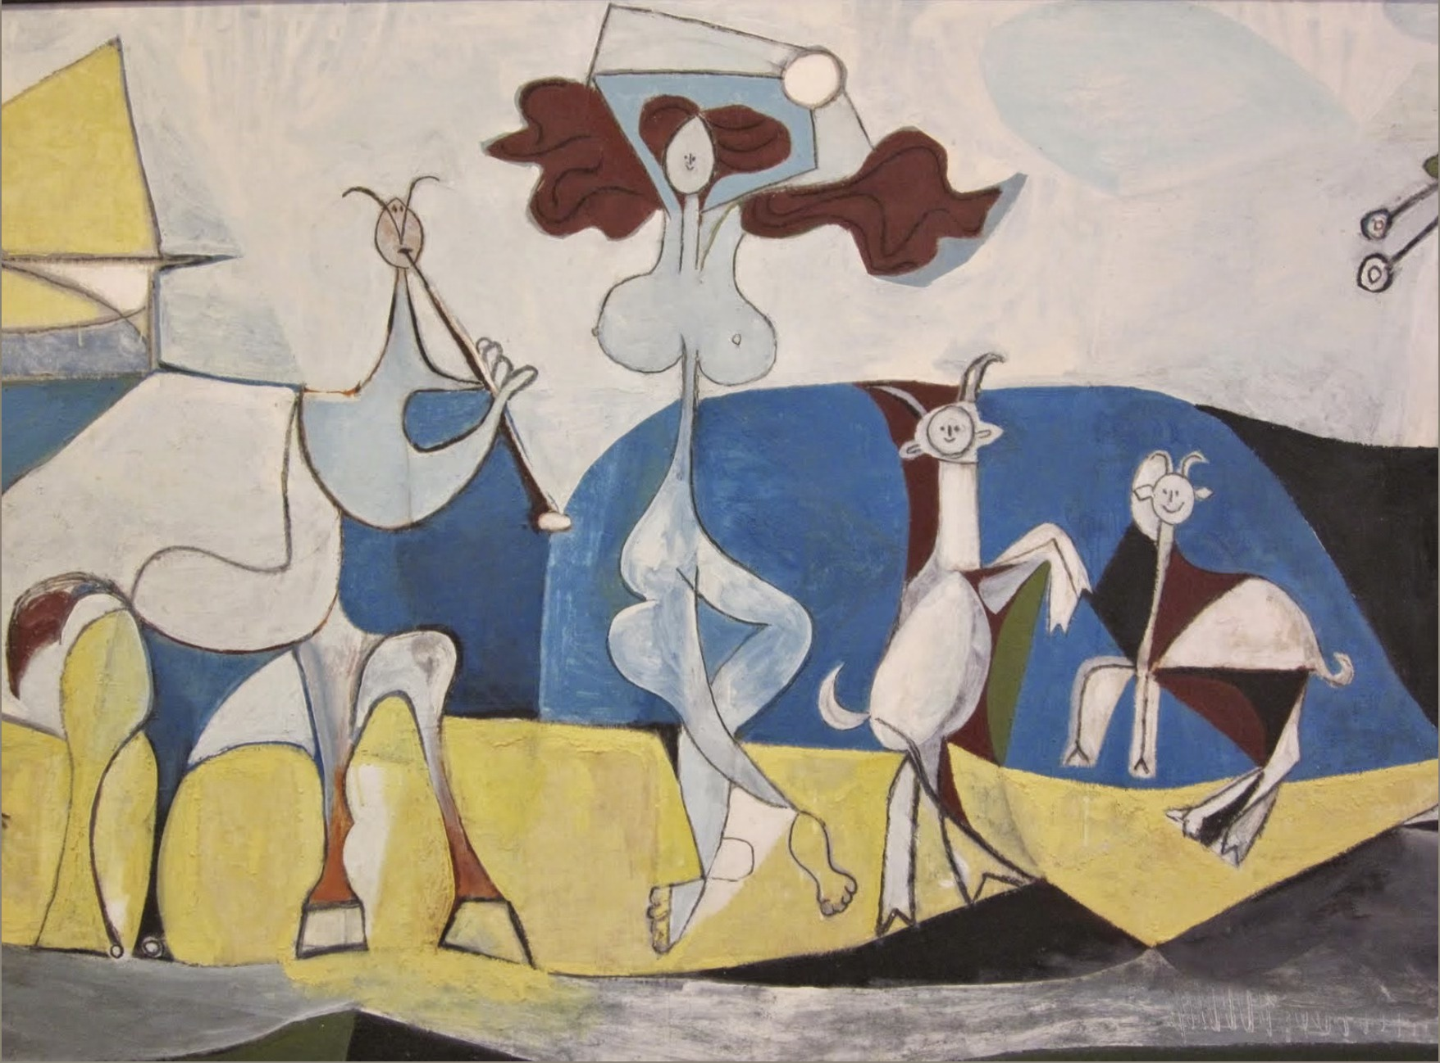

*Πρόγραμμα*

**Πέμπτη 09/10**

**(Πανεπιστήμιο Πατρών / Κτήριο Β’)**

* 15.00 – 17.00: **Συνεδρία 1η**

Όλγα Σταθάτου: *Iδιαίτερο και γενικό: Mια διαλεκτική σχέση στην*Αισθητική Θεωρία*του Τέοντορ Αντόρνο*

Νίκος Τζανάκης Παπαδάκης: *Έξοδος από τον μύθο: Το έργο τέχνης και η κοινωνική κριτική*

Γιώργος Παπαφράγκου: *Το Νέο και η ουτοπία στην αισθητική θεωρία του Τ. Αντόρνο*

* 17.00 - 17.30: **Διάλειμμα**
* 17.30 - 19.30: **Διάλεξη** του Δημήτρη Καρύδα (αφυπ. καθ. Τμήμα Κοινωνιολογίας ΕΚΠΑ): *Ο χρονικός δείκτης της αλήθειας: Τέλος της τέχνης – ορίζοντας της ουτοπίας*

**Παρασκευή 10/10**

**(Πανεπιστήμιο Πατρών, Κτήριο Β’)**

* 10.00 - 12.00: **Συνεδρία 2η**

Θωμάς Τόλης: *Ο κανόνας του παιχνιδιού: Αισθητικά και ηθικοδικαιικά ζητήματα στον homo ludens*

Νίκος Φωλίνας: *Η μεγάλη άρνηση της τέχνης και ο καταφατικός χαρακτήρας της αλήθειας(;)*

Σάρα Γκόγκου: *Τεχνολογία και φύση στην αρχιτεκτονική του μετα-ανθρωπισμού*

* 12.00 - 12.30: **Διάλειμμα**
* 12.30 - 14.30: **Συνεδρία 3η**

Γιώργος Σαγκριώτης: *Το ψεύδος της τέχνης*

Γιάννης Μολυνδρής: *Ενεργητική παθητικότητα*

Σίμος Κάλφας: *Η τεχνητή νοημοσύνη μέσα από τον Αντόρνο: Φύση, εμπειρία, αλήθεια, και βαθιά μάθηση*

* 14.30 - 18.00: **Διάλειμμα**
* 18.00 - 19.30: **Διάλεξη** του Μάρκου Τσέτσου (καθηγ. Τμήμα Μουσικών Σπουδών, ΕΚΠΑ), *Η μουσική αλήθεια*

**Σάββατο 11/10**

**(Πανεπιστήμιο Πατρών, Βιβλιοθήκη Τμ. Φιλοσοφίας)**

* 10.00 - 12.00: **Συνεδρία 4η**

Θάνος Σπηλιωτακάρας: *Kant και αισθητικός γνωστικισμός στην τέχνη*

Γιάννης Πίσσης: *«Η τέχνη είναι η μοναδική […] αποκάλυψη που υπάρχει». Η φιλοσοφία της τέχνης στο* Σύστημα του υπερβατολογικού ιδεαλισμού*του Σέλλινγκ*

Φένια Χατζηνικολάου: *Η ομορφιά πρέπει να καταστραφεί: Κριτική και αλήθεια*

* 12.00 - 12.30: **Διάλειμμα**
* 12.30 - 14.00: **Συνεδρία 5η**

Παναγιώτης Διδάχος: *Μορφή και περιεχόμενο στην αισθητική των Αντόρνο και Χέγκελ*

Κοσμάς Ρασπίτσος: *Η αλήθεια της τέχνης στο Συμβιώκαινο. Οικοφαινομενολογική και οικοκριτική προσέγγιση*

* 14.00- 17.00: **Διάλειμμα**
* 17.00 - 18.30: **Workshop**,*H αλήθεια και ο αινιγματικός χαρακτήρας της τέχνης* (T. W. Adorno, *Αισθητική Θεωρία*, Αλεξάνδρεια, Αθήνα 2000, σ. 205-235)